**\*\*\*\*\*\*\*\*\*\*\*\*\*\*\*\*\*\*\*\*\*\*\*\*\*\*\*\*\*\*\*\*\*\*\*\*\*\*\*\*\*\*\*\*\*\*\*\*\*\*\*\*\*\*\*\*\*\*\*\*\*\*\*\*\*\*\*\*\*\*\***

**Nội dung :**

**Git ->**

**Tiến độ thực hiện công việc**

**CHƯƠNG 1: GIỚI THIỆU CHUNG ĐƠN VỊ THỰC TẬP**

* 1. **Khái quá sơ lượt về công ty.**
  2. **Lịch sử phát triển và lĩnh vực chính.**
  3. **Tầm nhìn và chiên lược phát triển trong tương lai.**

**\*\*\*\*\*\*\*\*\*\*\*\*\*\*\*\*\*\*\*\*\*\*\*\*\*\*\*\*\*\*\*\*\*\*\*\*\*\*\*\*\*\*\*\*\*\*\*\*\*\*\*\*\*\*\*\*\*\*\*\*\*\*\*\*\*\*\*\*\*\*\***

**LỜI CẢM ƠN**

Trước tiên với tình cảm sâu sắc và sự chân thành nhất e xin gửi lời cảm ơn đến Ban Giám hiệu nhà trường cùng với toàn thể quý thầy cô Khoa Công Nghệ Thông tin, trường Cao Đẳng Kỹ Thuật Cao Thắng cùng với thầy **Lữ Cao Tiến** đã hỗ trợ chúng em hoàn thành kỳ thực tập đúng thời hạn.

Chúng em cũng xin chân thành cảm ơn anh **Phạm Văn Quân** cùng toàn thể anh chị trong công ty đã tạo điều kiện cho chúng em được tiếp xúc với công việc thực tế. Chúng em cũng xin cảm ơn anh **Trần Tiến Đạt**  đã giải đáp những thắc mắc liên quan đến công việc cùng với những kiến thức quý báu mà anh đã truyền đạt để giúp chúng em nâng cao kiến thức cùng với chút ít kinh nghiệm thực tế.

Nhân đây chúng mình cũng xin được gửi lời cảm ơn đến tất cả các bạn đã giúp chúng mình rất nhiều trong quá trình học tập và rèn luyện và những lời động viên trong quá trình học tập cũng như quá trình thực tập.

Cuối cùng chúng em xin gửi đến quý thầy cô lời chúc sức khỏe, chúc thầy cô luôn có niềm tin và sự nhiệt huyết để tiếp tục thực hiện sứ mệnh là những người đưa đò dẫn dắt những thế hệ sinh viên sau này cùng tiến bộ và phát triển. Chúc CÔNG TY TNHH KPIS ngày càng phát triển và thành công hơn nữa để có thể trở thành đơn vị tiên phong trong lĩnh vực công nghệ thông tin. Chúc toàn thể anh chị nhân viên trong công ty luôn dồi dào sức khỏe để có thể hoàn thành tốt những nhiệm vụ cũng như chỉ tiêu đề ra của công ty.

**LỜI MỞ ĐẦU**

KPIS là công ty tư vấn giải pháp công nghệ thông tin phục vụ cho nhiều ngành kinh tế, đặc biệt là trong lĩnh vực Tài chính, Sản xuất, Kinh doanh dịch vụ, Phân phối, Bán lẻ, Xây dựng và bất động sản… Là công ty tiên phong trong lĩnh vực tư vấn chiến lược đầu tư và phát triển Hệ thống CNTT. Mục tiêu của chúng tôi là góp phần nâng cao hiệu suất hoạt động của doanh nghiệp và tạo lợi thế cạnh tranh quốc tế cho doanh nghiệp Việt Nam .

Là công ty tiên phong trong lĩnh vực tư vấn chiến lược đầu tư và phát triển Hệ thống CNTT. Mục tiêu của chúng tôi là góp phần nâng cao hiệu suất hoạt động của doanh nghiệp và tạo lợi thế cạnh tranh quốc tế cho doanh nghiệp Việt Nam.

Nhằm đảm bảo tính hiệu quả, phù hợp với mục tiêu phát triển kinh doanh của doanh nghiệp. Các chuyên gia tư vấn của Tiên Phong đã phát triển và tuân thủ mô hình kiến trúc giải pháp ESA (Enterprise Solutions Architecture). Là giải pháp phù hợp nhất về mô hình quản trị, tích hợp và mở rộng, đảm bảo giá trị cao và bền vững cho sự đầu tư lâu dài của doanh nghiệp.

Tiên Phong luôn đặt lợi ích và sự thành công của khách hàng lên hàng đầu. Vì vậy, chúng tôi đưa ra một phương pháp luận tối ưu nhằm giúp các tổ chức, doanh nghiệp triển khai thành công các ứng dụng CNTT

Đội ngũ tư vấn của Tiên Phong luôn chú trọng đến mục tiêu dự án được triển khai đúng hạn và không vượt ngoài giới hạn ngân sách của khách hàng.

Chúng tôi cung cấp nhiều khả năng triển khai nhằm giúp doanh nghiệp hiểu rõ thời gian, chi phí và nguồn lực cần thiết cho việc triển khai các giải pháp CNTT.

**CHƯƠNG 1: GIỚI THIỆU CHUNG ĐƠN VỊ THỰC TẬP**

* 1. **Thông tin chung của công ty.**

Tên doanh nghiệp : CÔNG TY TRÁCH NHIỆM HỮU HẠN KPIS.

Địa chỉ văn phòng : L14-08B, Lầu 14, tòa nhà Vincom, 72 Lê Thánh Tôn, Phường Bến Nghé, Quận 1, Thành phố Hồ Chí Minh.

Giám đốc công ty : Nguyễn Thành Quang.

Website chính : <http://kpis.vn/>

Website tư vấn giải pháp : <http://tienphongcorp.com/>

Điện thoại : 0985909720 - + 84868484720.

Email : [contact@kpis.com.vn](mailto:contact@kpis.com.vn)

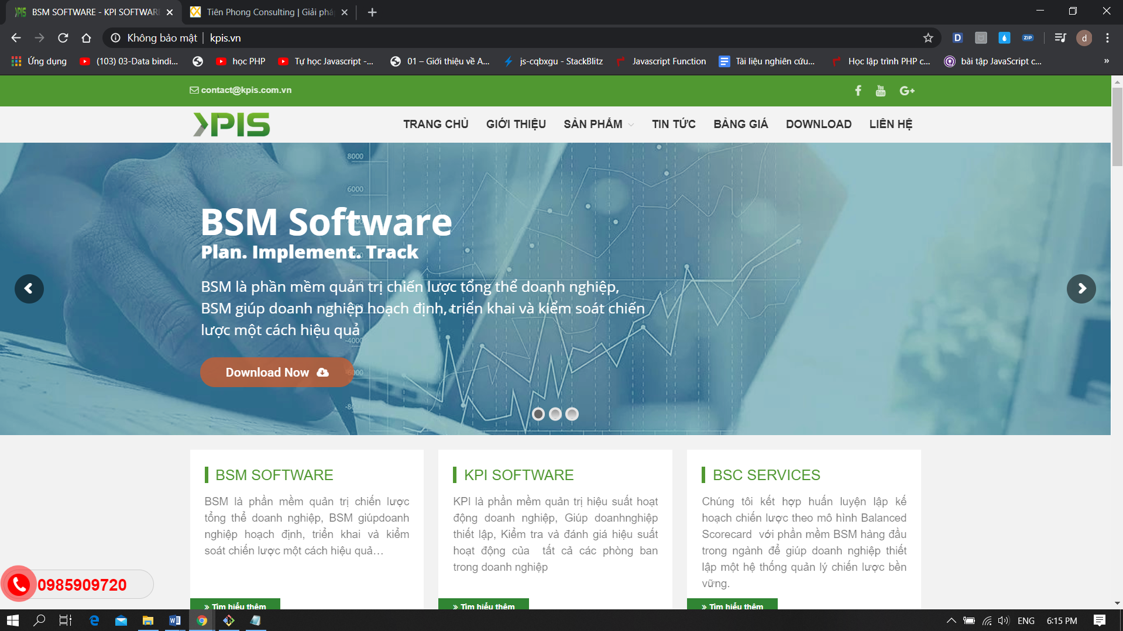

Hình 1.4.1 Hình ảnh website công ty.

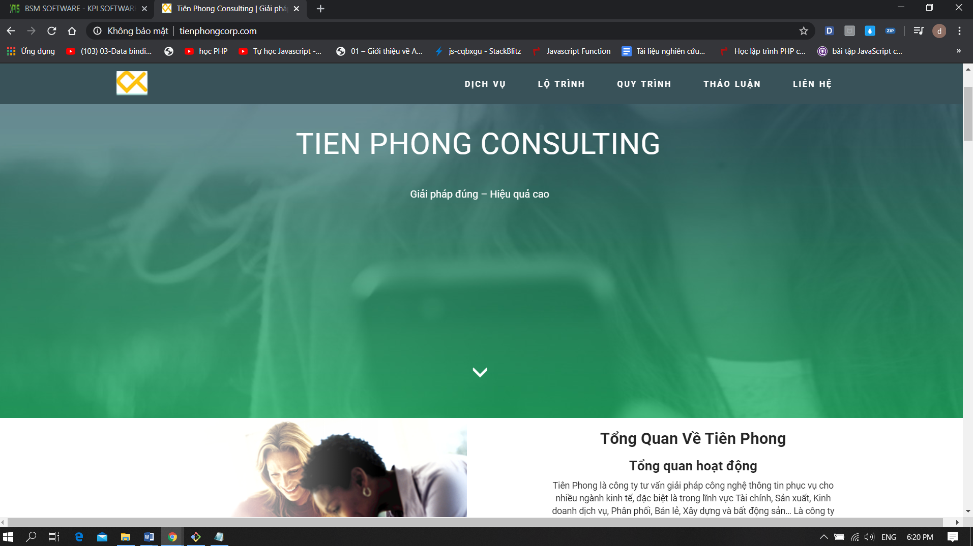

Hình 1.4.1 Hình ảnh website tư vấn giải pháp.

* 1. **Lịch sử phát triển và lĩnh vực chính.**
* **Lịch sử phát triển**

KPIS được thành lập bởi một nhóm các chuyên gia tư vấn, các kỹ sư công nghệ thông tin có nhiều năm kinh nghiệm trong lĩnh vực Tư vấn và triển khai các hệ thống quản trị tổng thể doanh nghiệp hàng đầu của thế giới.

* **Lĩnh vực chính.**

Sản phẩm chính được cung cấp bởi KPIS là các hệ thống phần mềm hỗ trợ doanh nghiệp Hoạch định – Triển khai – Phân tích chiến lược theo các mô hình quản trị tiên tiến nhất trên thế giới như:

* Balanced Scorecards (BSC)
* OGSM System
* 7S system
* Business Model System (BMS)
* Business Process Management (BPM).

Ngoài ra KPIS còn cung cấp và phát triển các dịch vụ liên quan đến ứng dụng và web.

* 1. **Sứ mệnh và mục tiêu của Kpis.**
* **Sứ mệnh.**

Nâng cao hiệu suất hoạt động của doanh nghiệp Việt bằng giải pháp công nghệ thông tin năng động và sáng tạo.

* **Mục tiêu.**

Trở thành một Tổ chức tư vấn, phát triển và triển khai giải pháp công nghệ thông tin có uy tín quốc tế và có vị thế xứng đáng trong sự nghiệp tin học hóa quản lý doanh nghiệp của Việt Nam.

Luôn lắng nghe những nhu cầu của  khách hàng nhằm cung cấp các giải pháp phần mềm sáng tạo, chất lượng cao nhất và liên tục đáp ứng nhu cầu kinh doanh đặc thù của từng doanh nghiệp.

Xây dựng một công ty có lợi nhuận trong ngắn hạn và dài hạn, không ngừng nâng cao chất lượng sản phẩm và dịch của cũng đầu như đầu tư vào đội ngũ nhân viên của KPIS.

Cung cấp một môi trường làm việc tại KPIS mà nơi đó khuyến khích tính chuyên nghiệp, chính trực, sự sáng tạo và phát triển cá nhân.

**CHƯƠNG 2: NỘI DUNG CÔNG VIỆC THỰC TẬP TẠI** **CÔNG TY**

* 1. **Tiến độ thực hiện công việc.**

Thời gian thực tập từ 06/02/2020 - 02/05/2020

Thời gian làm việc từ thứ 2 đến thứ 6. Ngoài giờ hành chính hoặc vào những ngày không có mặt tại văn phòng thì vẫn làm online bằng Skypes.

Hình thức làm việc chủ yếu của nhóm e tại đơn vị là hoàn thành những task mà bên đơn vị thực tập giao.

Bởi vì diễn biến phức tạp của dịch bệnh Covid-19 nên thời gian có mặt tại văn phòng của tụi em bị hạn chế. Và thay vào đó là làm việc với hình thức online tại nhà trên phần mềm Skypes.

Và được tham gia vào dự án thực tế với vai trò là thực tập sinh học hỏi kinh nghiệm.

Tiến độ thực hiện công việc:

|  |  |
| --- | --- |
| Thời gian thực tập | Nội dung thực tập |
| 06/02/2020 10/02/2020 |  |
| 11/02/2020  18/02/2020 |  |
| 19/02/2020  26/02/2020 |  |
| 27/02/2020  02/03/2020 |  |
| 03/03/2020  15/03/2020 |  |
| 16/03/2020  02/05/2020 |  |

* 1. **Quá trình thực hiện công việc.**
     1. **Tìm hiểu về git và một số lệnh cơ bản.**
* **Git là gì?**

Git là tên gọi của một Hệ thống quản lý phiên bản phân tán (Distributed Version Control System – DVCS) là một trong những hệ thống quản lý phiên bản phân tán phổ biến nhất hiện nay. DVCS nghĩa là hệ thống giúp mỗi máy tính có thể lưu trữ nhiều phiên bản khác nhau của một mã nguồn được nhân bản (clone) từ một kho chứa mã nguồn (repository), mỗi thay đổi vào mã nguồn trên máy tính sẽ có thể ủy thác (commit) rồi đưa lên máy chủ nơi đặt kho chứa chính. Và một máy tính khác (nếu họ có quyền truy cập) cũng có thể clone lại mã nguồn từ kho chứa hoặc clone lại một tập hợp các thay đổi mới nhất trên máy tính kia. Trong Git, thư mục làm việc trên máy tính gọi là Working Tree.

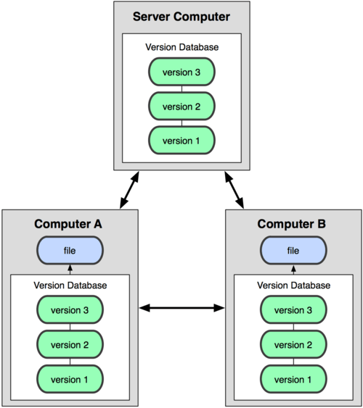

Hình 1: Tổng quan về git.

Ngoài ra, có một cách hiểu khác về Git đơn giản hơn đó là nó sẽ giúp bạn lưu lại các phiên bản của những lần thay đổi vào mã nguồn và có thể dễ dàng khôi phục lại dễ dàng mà không cần copy lại mã nguồn rồi cất vào đâu đó. Và một người khác có thể xem các thay đổi của bạn ở từng phiên bản, họ cũng có thể đối chiếu các thay đổi của bạn rồi gộp phiên bản của bạn vào phiên bản của họ. Cuối cùng là tất cả có thể đưa các thay đổi vào mã nguồn của mình lên một kho chứa mã nguồn.

* **Github và gitlab**
* **Cài đặt và sử dụng git**

Để có thể sử dụng được Git, bạn phải cài ứng dụng Git vào máy tính để có thể sử dụng các chức năng của Git.

**Cài Git vào Linux**

Nếu bạn đang sử dụng hệ điều hành Ubuntu/Debian thì có thể sử dụng lệnh sau để cài Git.

$ sudo apt-get install git

Hoặc lệnh sau để cài trên CentOS/Fedora/RHEL.

$ yum install git

**Cài Git vào Mac OS**

Đối với Mac, bạn có thể sử dụng file installer tải tại địa chỉ http://git-scm.com/download/mac để cài đặt.

**Cài Git vào Windows**

Nếu bạn dùng Windows thì có thể tải file .exe cài đặt Git tại địa chỉ http://git-scm.com/download/win. Khi cài bạn có thể để nguyên tùy chọn mặc định mà không cần tùy chỉnh gì thêm nếu bạn chưa hiểu về nó.

Sau khi cài đặt Git vào Windows, bạn sẽ cần mở ứng dụng Git Bash lên để bắt đầu sử dụng các dòng lệnh của Git.

**Thiết lập chứng thực cá nhân**

Sau khi cài Git xong, việc đầu tiên bạn nên làm là khai báo tên và địa chỉ email vào trong file cấu hình của Git trên máy. Để làm điều này bạn sẽ cần sử dụng hai lệnh sau đây để thiết lập tên và email.

$ git config --global user.name "Tên hiện thị của bạn"

$ git config --global user.email “gmail của bạn”

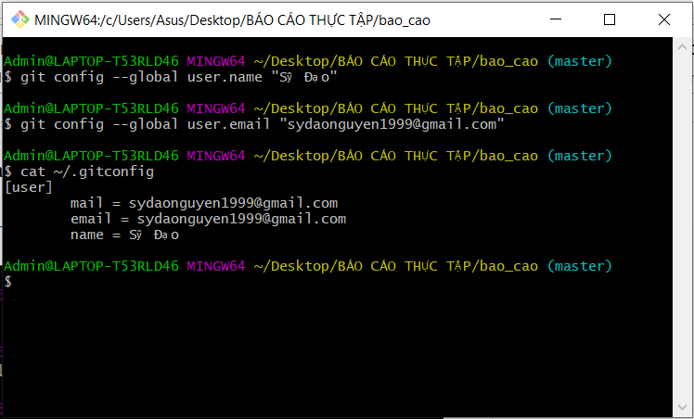

Hình 3: Thiết lập chứng thực cá nhân.

Sau khi thiết lập xong, bạn có thể kiểm tra thông tin chứng thực trên user của bạn bằng cách xem thông tin ~/.gitconfig

Hoặc bạn cũng có thể dùng lệnh git config --list để ghi danh sách các thiết lập hiện tại mà bạn đã làm.

Như vậy là bạn đã xong bước ban đầu đó là cài đặt Git và thiết lập tên và email của mình vào Git để bắt đầu làm việc.

* **Tạo repository trên GitHub và làm việc**

Để tạo một repostory mới trên GitHub thì đầu tiên bạn phải đăng nhập tài khoản và vào trang chủ của GitHub từ địa chỉ <https://github.com/>. sau đó ấn vào dấu + trên menu và chọn

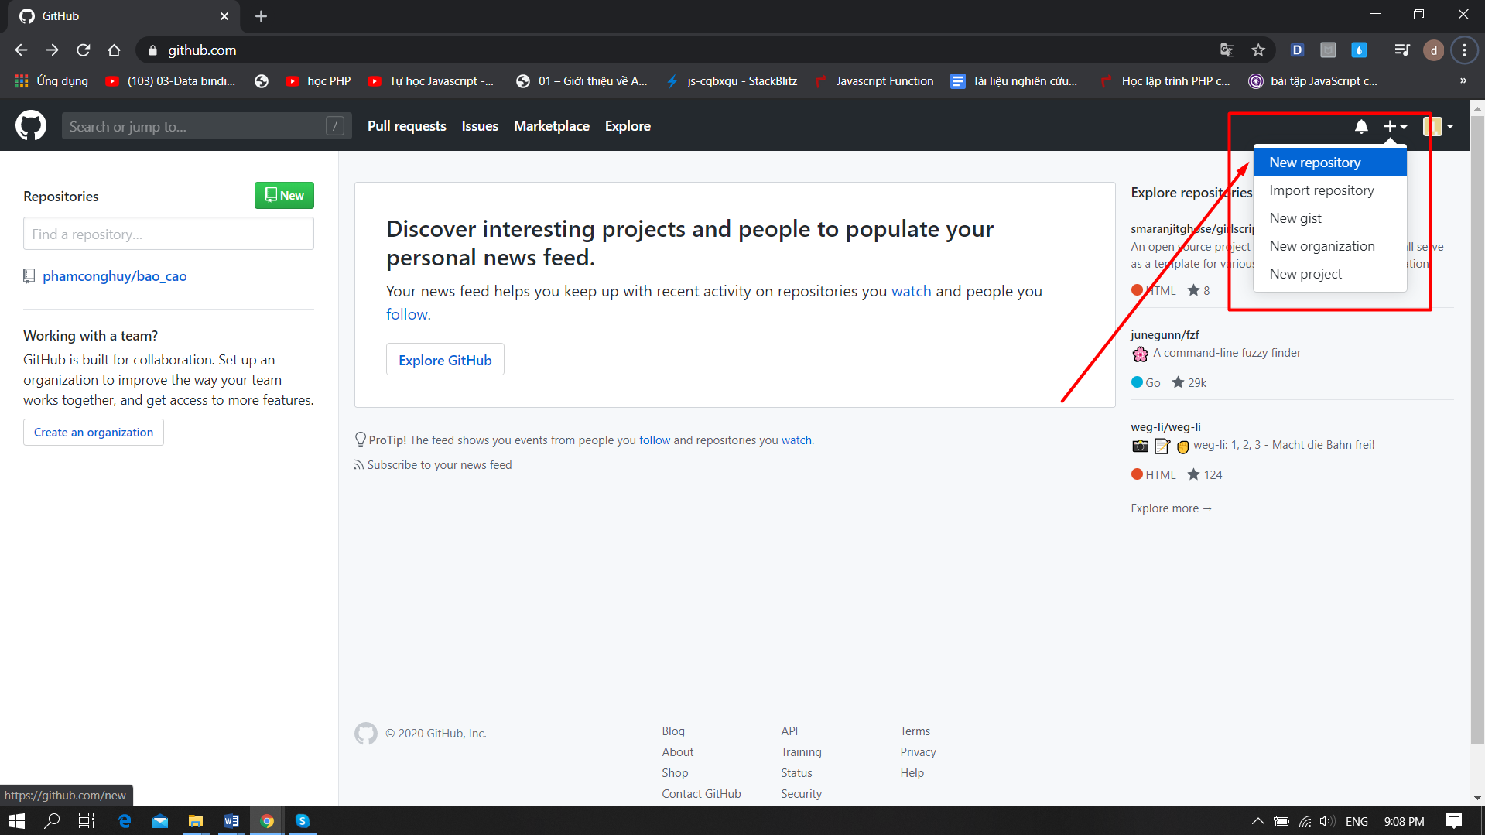

Hình 2.2.1.2 Tạo repostory trên GitHub

Một số cài đặt ban đầu cho kho lưu trữ của bạn.

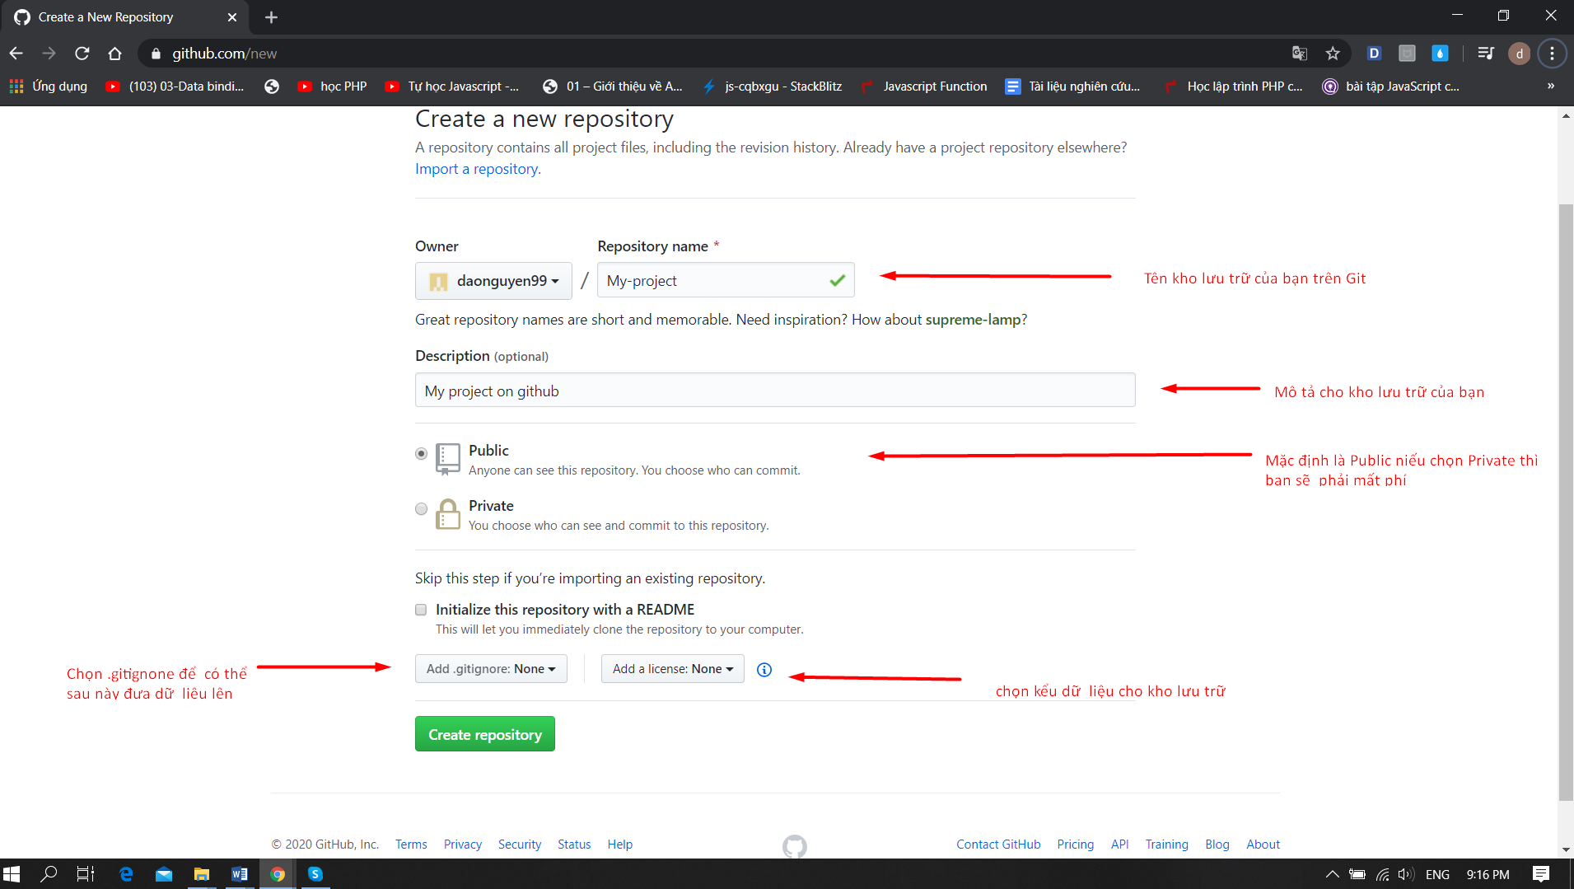

Hình 2.2.1.3 Tạo repostory trên GitHub

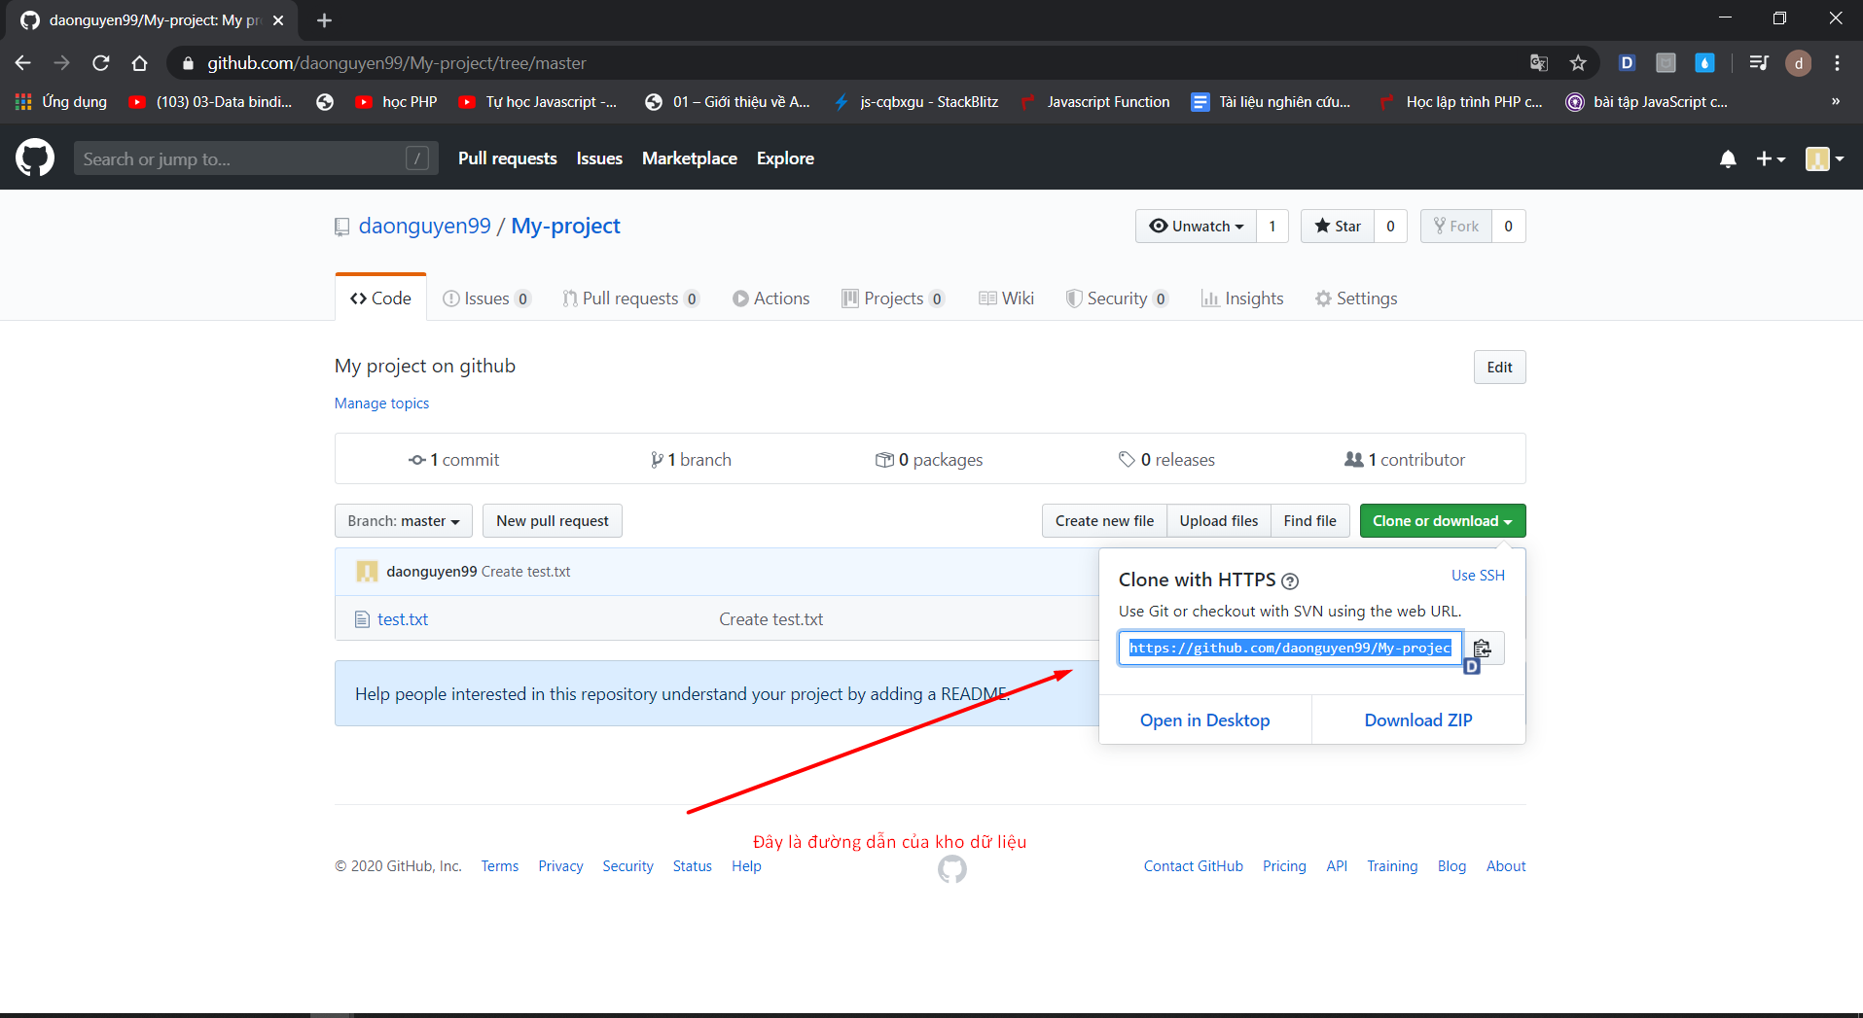

Hình 2.2.1.4 Tạo repostory trên GitHub

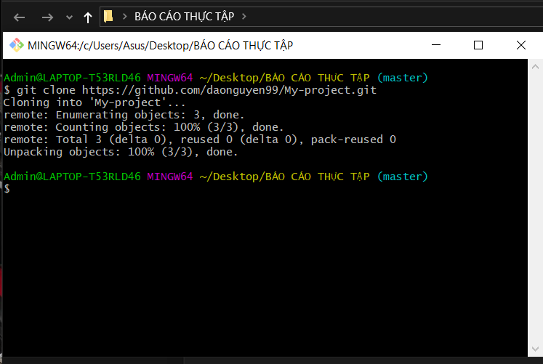

Hình 2.2.1.5 Tạo repostory trên GitHub

Giờ thì bạn có thể clone kho dữ liệu về máy từ đường dẫn bằng lệnh “ git clone + đường dẫn ”

* **Những lệnh git cơ bản thường dùng.**

Nói đến những lệnh git thì mình nghĩ ngay đến git thần chú và git 6 bước mà mình được học từ tiền bối trong team.

Git thần chú sẽ là “ git pull origin develop ”

Git 6 bước lần lượt là :

1. “ thần chú ”.
2. Code task được giao sau khi hoàn thành thì tiếp bước 3.
3. Lại 1 lần nữa dùng “ thần chú ”.
4. git add .
5. git commit –a –m “( đây là message ) nội dung task mình làm ”.
6. Git push origin Dao ( Dao là tên nhánh mình đang làm).

Và đây cũng là những lệnh git cơ bản mà mình được học trong quá trình thực tập giờ chúng ta sẽ cùng nhau tìm hiểu cụ thể những lệnh này.

1. “ **git pull origin develop** ” ( develop là tên nhánh mà bạn cần pull ).

Lệnh này sẽ giúp chúng ta gộp những thay đổi mới và kéo về từ máy chủ từ xa với nhánh hiện tại trên máy local của bạn.

Để dễ hình dung thì bạn có thể xem lại git 6 bước ở trên và nó giúp chúng ta lấy kéo được những thay đổi mới nhất từ những thành viên trong team về máy local và tránh được những xung đột trong quá trình làm.

1. “ **git add tên_files**”

Lệnh này được dùng để cập nhật những file có sự thay đổi như vào trạng thái commit và để cập nhật hết tất cả các files thì bạn thay tên_files thành dấu “ . ” .

1. “ **git commit -a –m “** *message này bạn có thể dùng để note lại những thay đổi bạn đã làm để sau này dễ tìm lại* **”**

Commit nghĩa là một action để Git lưu lại một snapshot của các sự thay đổi trong thư mục làm việc. Và các tập tin, thư mục được thay đổi đã phải nằm trong Staging Area. Mỗi lần commit nó sẽ được lưu lại lịch sử chỉnh sửa của code kèm theo thông tin người commit. Ngoài ra trong Git bạn cũng có thể khôi phục lại tập tin trong lịch sử commit của nó để chia cho một branch khác, vì vậy bạn sẽ dễ dàng khôi phục lại các thay đổi trước đó. ”

1. **“ git push origin Dao (***Dao là tên nhánh mình đang làm* **) ”.**

Sau khi đã commit, thông tin mới chỉ được cập nhật lên kho lưu trữ cục bộ. Nếu muốn cập nhật lên server thì bạn phải sử dụng câu đến push.

1. **“ git branch”**

Khi làm việc với git thì bạn có thể tạo ra nhiều branch **(***nhánh***)** khác nhau câu lệnh trên dùng để kiểm tra branch hiện tại.

Để tạo mới 1 branch thì **“ git branch <name_branch> ”**

Checkout một nhánh thì ta dùng **“ git checkout<name_branch> ”**

Để tạo mới và checkout luôn nhánh đó thì bạn dùng lệnh **“ git checkout –b <name_branch>”.**

Mặc định ban đầu của bạn sẽ là nhánh master trước khi làm việc thì bạn có cần checkout sang nhánh con của mình. Khi đã kết thúc hoặc muốn quay lại branch master thì bạn dùng câu lệnh **“ git checkout master”.**

* + 1. **Cấu hình project Laravel trên local.**
    2. **Nhập liệu sản phẩm.**
    3. **Framework Laravel và mô hình MVC.**
* **Sơ lượt về Laravel.**

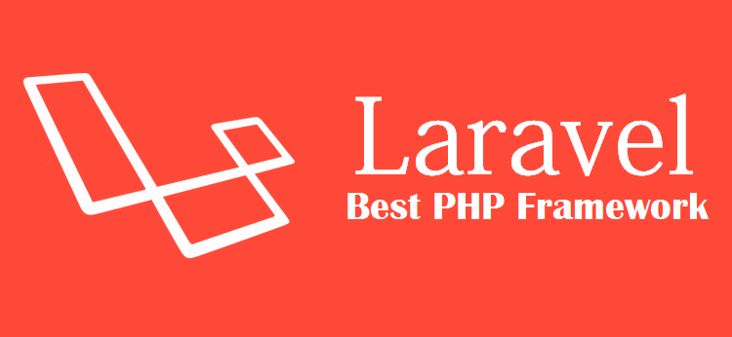

Hình 2.2.4.1. Tìm hiểu về framework Laravel.

Laravel có một hệ thống có kiến trúc thống nhất, khoa học và cực đơn giản giúp những người mới tiếp cận framework PHP có thể nắm bắt được ngay. Các framework khác thật sự khá là khó để bắt đầu, đặc biệt là Zend, Yii. Tuy rất đơn giản nhưng Laravel hoàn toàn có thể xây dựng những hệ thống ứng dụng web cực phức tạp, với hiệu năng cao.

Các tài nguyên liên quan đến Laravel rất đa dạng, dễ sử dụng, kể đến có tài liệu chính thức của Laravel được chính Taylor Otwell biên soạn, tác giả của framework này muốn đưa việc lập trình lên một tầm cao mới đó là khám phá và trải nghiệm, ngoài ra cộng đồng Laravel rất lớn trên Laracast, bạn có tìm được câu trả lời cho bất kỳ tình huống nào bạn gặp phải trong Laravel hoặc tiếp cận rất nhiều các video hướng dẫn cụ thể.

Trực quan, đó là những gì mọi người nói về viết mã trong Laravel, giúp chúng ta tập trung vào các nhiệm vụ chính và các đoạn mã viết trong Laravel được rõ ràng và rất dễ dàng trong bảo trì mã nguồn.

Tích hợp công cụ dòng lệnh Artisan, giúp các tác vụ trong phát triển ứng dụng thật đơn giản. Những người mới tiếp cận với Laravel sẽ rất ít để ý đến Artisan vì có một suy nghĩ là tại sao viết code lại liên quan đến một công cụ dòng lệnh? Artisan là một phụ tá đắc lực trong quá trình phát triển ứng dụng, giúp các công việc như tối ưu hóa ứng dụng, migrate dữ liệu, tạo các template, gọi các ứng dụng khác trong xử lý song song với hàng đợi… được thực hiện đơn giản. Có lẽ do Taylor Otwell đã quen với Microsoft Visual Studio .NET khi lập trình .NET nên cũng mong muốn có những công cụ tốt cho những lập trình viên PHP.

Bộ máy blade template thực sự rất hay, nó giúp cho làm việc giữa PHP và HTML thật đơn giản, sáng sủa và tách biệt giữa mã hiển thị và mã logic nghiệp vụ, cái mà trước đó chỉ có thể biết đến ở .NET hoặc Java.

Laravel hỗ trợ việc cài đặt các gói thư viện và bản thân nó sử dụng rất nhiều các gói thư viện khác để tạo ra các tính năng tuyệt vời, ví dụ: nếu bạn làm việc với Laravel Mix bạn sẽ nhận thấy Laravel sử dụng gói thư viện Webpack kết hợp với npm, yarn… giúp bạn tự động hóa, giảm rất nhiều các tác vụ thủ công trong quá trình build ứng dụng và triển khai sản phẩm.

Luôn đổi mới, tích cực và sáng tạo đó là những mỹ từ dành cho Laravel cũng như người phát triển chính Taylor Otwell. Nếu bạn là người theo dõi Laravel trong thời gian dài bạn sẽ thấy Laravel luôn thay đổi trong các phiên bản, tìm kiếm những tính năng hay, những gói thư viện tốt nhất để tích hợp vào. Nếu bạn biết đến Vue.js, Lodash, Webpack, Carbon… bạn sẽ hiểu tại sao Laravel ngày càng củng cố vững chắc hơn vị trí số một của mình, do không những nội tại Laravel là hệ thống cực khoa học, đơn giản và cực hay mà hệ sinh thái xung quanh Laravel cũng toàn các sản phẩm số một trong lĩnh vực ngách của nó.

* **Các chức năng cơ bản của Laravel.**

**Composer**: Ở laravel phiên bản 4.x, được sử dụng như một công cụ quản lý với tính năng như thêm các gói cài đặt, các chức năng PHP phụ trợ cho Laravel có trong kho Packagist.

**Eloquent ORM (Object Relation Mapping):** ánh xạ các đối tượng và quan hệ cơ sở dữ liệu, cung cấp các phương thức nội bộ để thực thi đồng thời cũng bổ sung các tính năng hạn chế về mối quan hệ giữa các đối tượng cơ sở dữ liệu. Eloquent ORM trình bày các bảng trong cơ sở dữ liệu dưới dạng các lớp, cung cấp thêm lựa chọn truy cập cơ sở dữ liệu trực tiếp mới mẻ hơn, chuyên nghiệp hơn.

**Routes**: Định nghĩa mối quan hệ giữa các đường dẫn, các liên kết . Khi một liên kết được tạo ra bằng cách sử dụng tên của routes, thì một định danh liên kết thống nhất sẽ được tạo ra bởi Laravel.

**Restful Controller**: cung cấp các tùy chọn để tách các logic phía sau các request HTTP POST, GET

**View**: hiển thị dữ liệu được chỉ định bởi controller

**Migrations**: cung cấp một hệ thống kiểm soát các phiên bản lược đồ cơ sở dữ liệu (database cheme), làm cho ứng dụng web có khả năng tương tác phù hợp những thay đổi logic, các đoạn mã của ứng dụng và những thay đổi cần thiết trong việc bố trí cơ sở dữ liệu, triển khai nới lỏng và cập nhật các ứng dụng.

**Automatic pagination**: Tính năng tự động phân trang được tích hợp vào Laravel giúp đơn giản hóa các nhiệm vụ thực hiện phân trang so với các phương pháp thông thường.

* **Mô hình MVC**

**MVC** là viết tắt của Model – View – Controller. Đây là luồng hoạt động của Laravel.

* **Model:** Là thành phần chịu trách nhiệm xử lý các thao tác trên cơ sở dữ liệu.
* **View:** Là phần hiển thị thông tin trên website, nó có nhiệm vụ hiển thị dữ liệu và giúp người dùng tương tác với hệ thống.
* **Controller**: là nới tiếp nhận những yêu cầu xử lý được gửi từ người dùng và gửi kết quả sang view.
* **Nguyên tắc hoạt động của mô hình MVC.**

Đầu tiên khi người dùng gửi yêu cầu lên từ hệ thống, hệ thống sẽ gửi về cho Controller để xử lý các yêu cầu này, và trong quá trình xử lý Controller sẽ phải thông qua Model niếu muốn làm việc với database sau khi xử lý song thì Model sẽ gửi lại dữ liệu cho Controller và Controller sẽ chuyển đến View để hiển thị cho người dùng kết quả cuối cùng sau khi đã được xử lý.

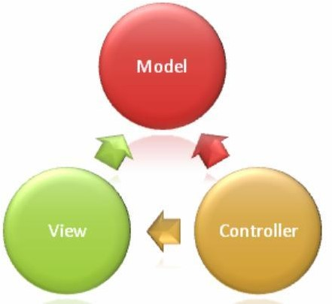Hình 2.2.4.2 Mô hình MVC.

* + 1. **Tìm hiểu về Laravel Lumen và tham gia dự án thực tế.**

**CREATE :** Viết một API <http://vinaseed.local/v1/customer_groups/> với phương thức **POST.** Với chức năng tạo mới 1 customer_groups.

**Tạo routes cho API .**

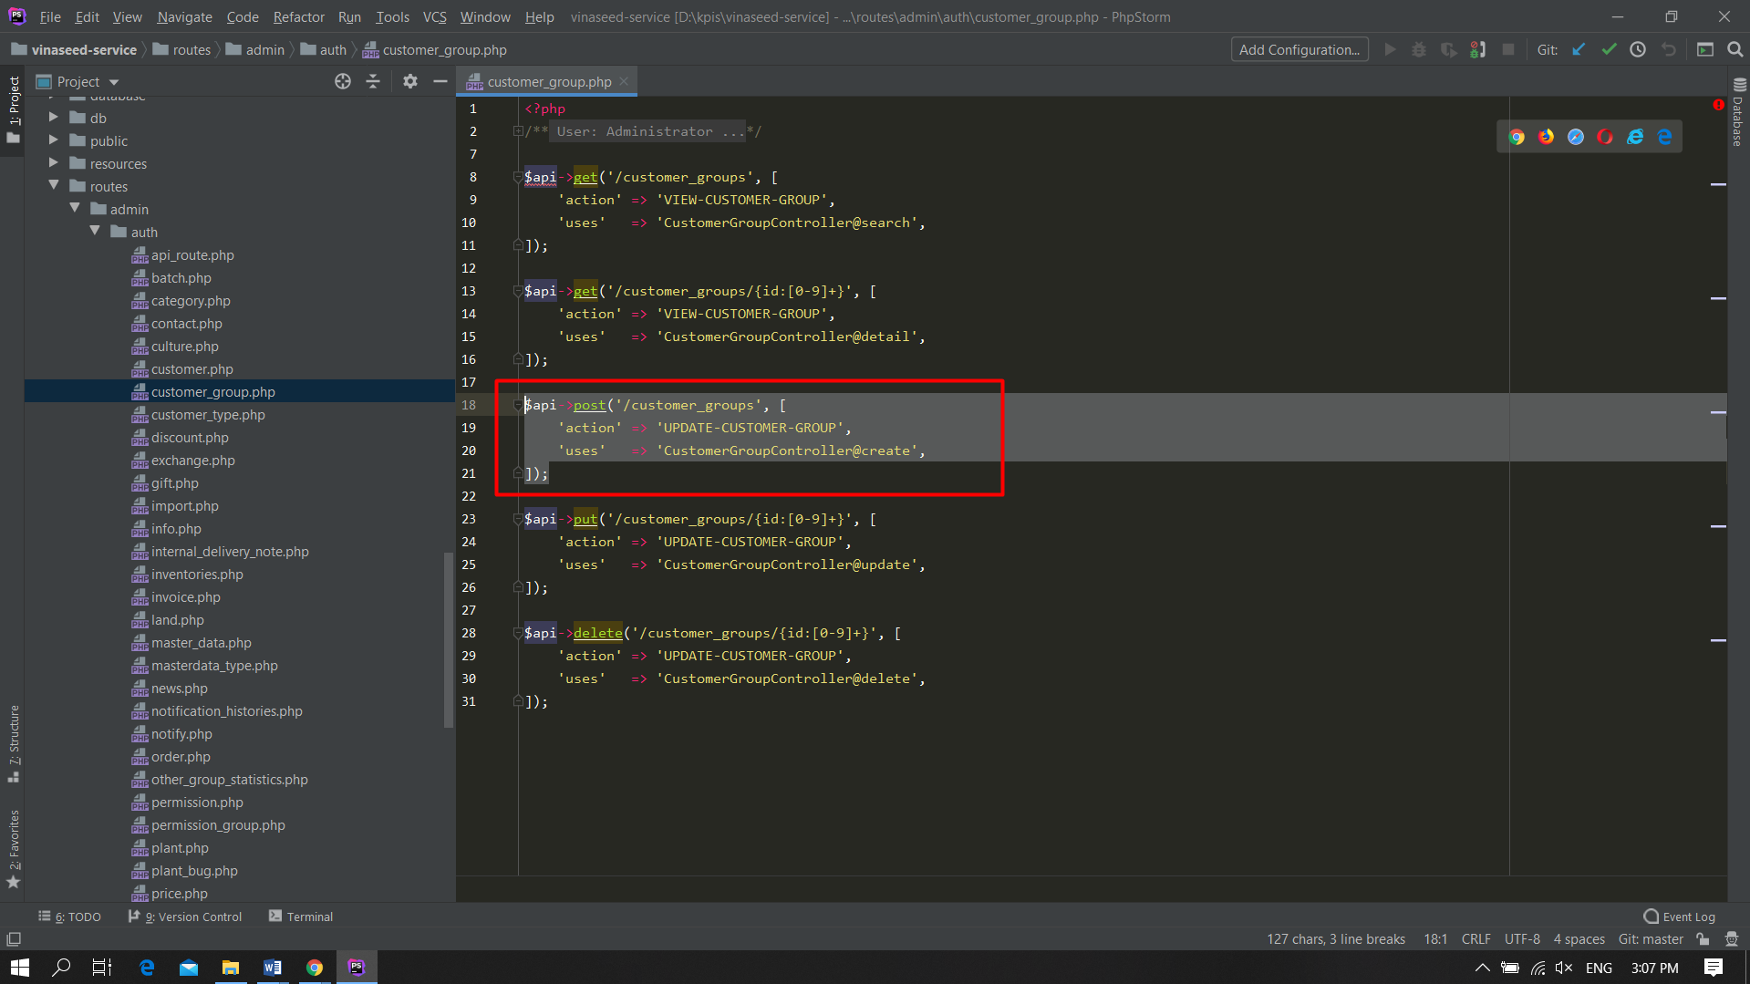

**Hình :** tạo routes cho API .

**Tạo controller :** như trên chúng ta đã tạo ra Controller với tên là CustomerGroupController.php.

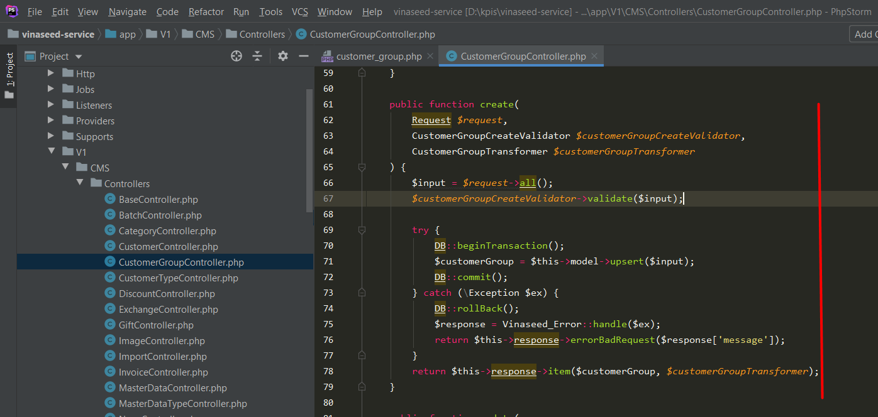

Hình : function create trong CustomerGroupController.

**Tạo model :** Trong này chúng ta sẽ dùng hàm upsert để giải quyết.

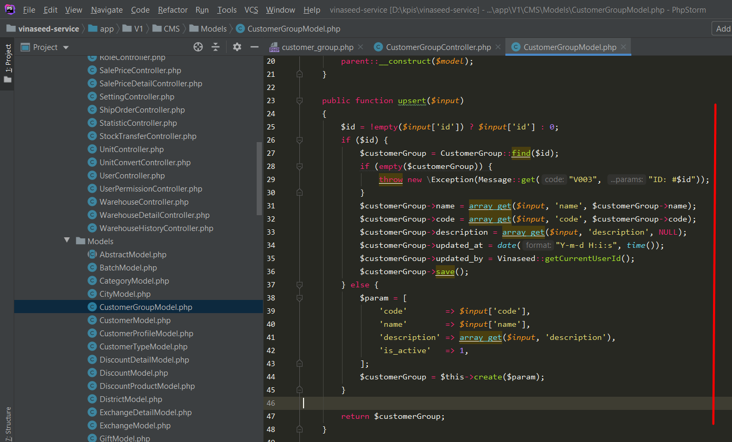

Hình : function upsert trong CustomerGroupModel.php

**Tạo Validator CustomerGroupCreateValidator.php**

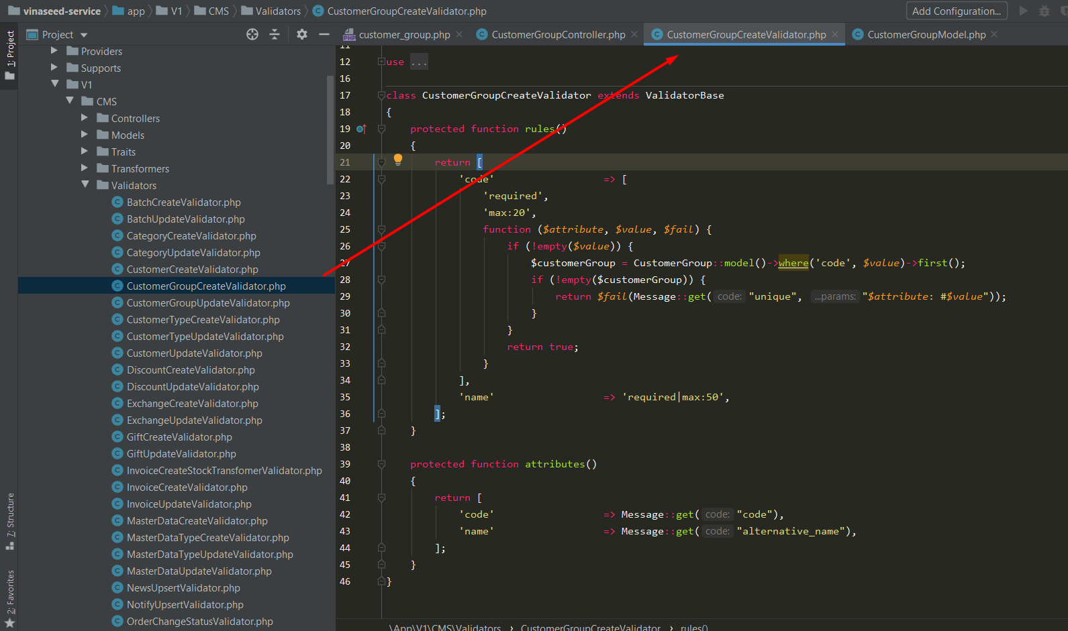

**Hình :** Tạo **CustomerGroupCreateValidator.**

**Kết quả sau khi hoành thành.**

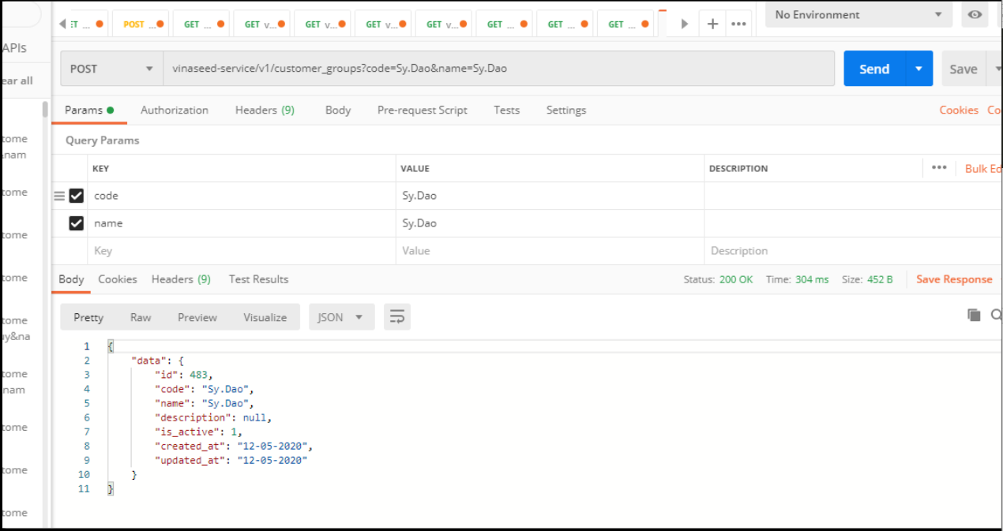

**Hình :** Kết quả sau khi test trên Postman.

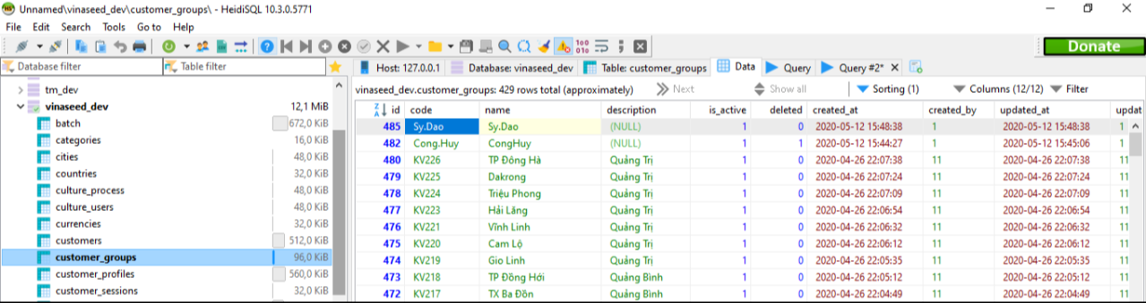

Hình : dữ liệu được thêm vài database.

**Update :** Viết một API <http://vinaseed.local/v1/customer_groups/>@id với phương thức **PUT.** chức năng của nó là sửa 1 customer_groups dựa trên @id được cung cấp.

**Tạo routes cho API .**

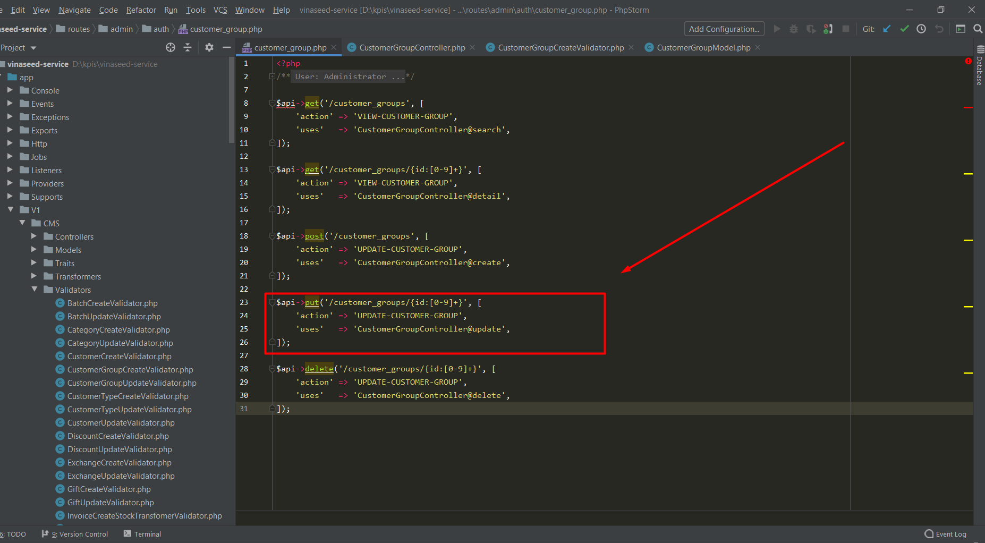

Hình : viết routes cho API.

Tiếp theo là **Controller.**

Chúng ta sẽ viết hàm update trong file **CustomerGroupController.php.**

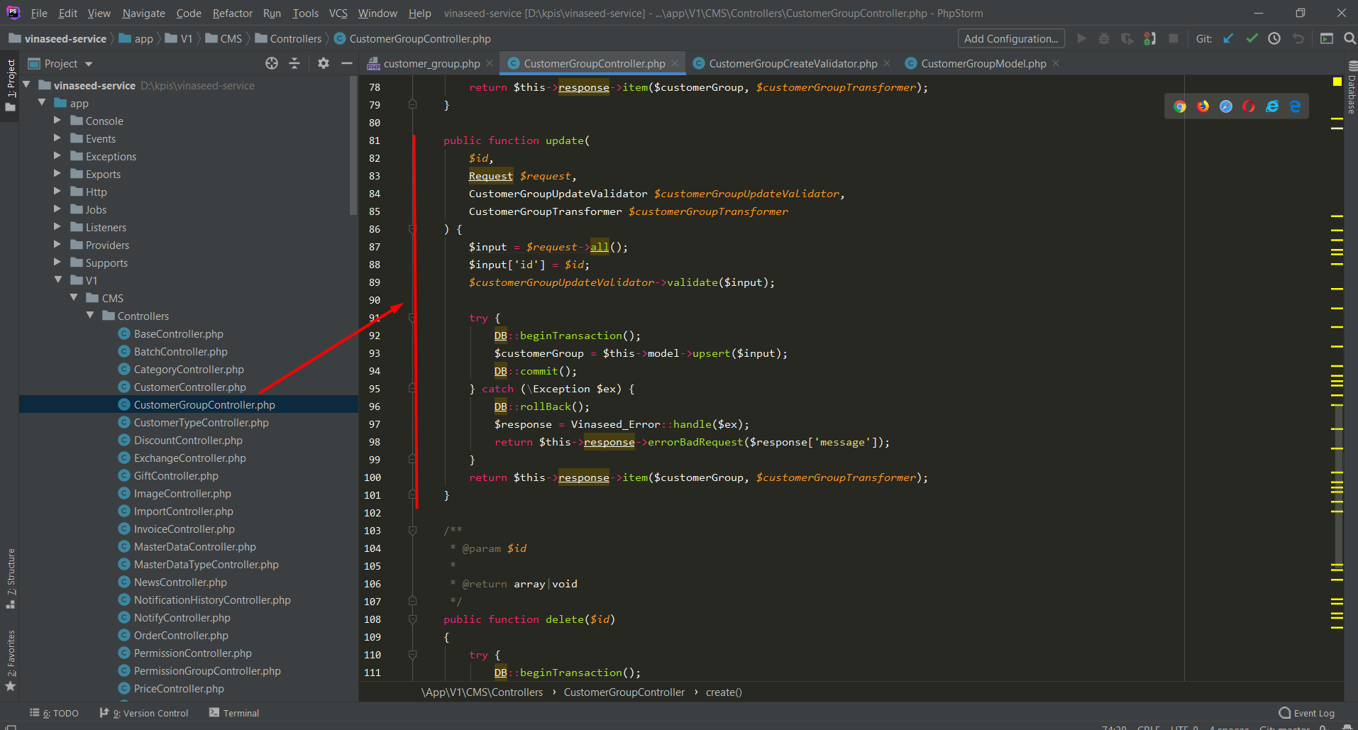

Hình : function **update** trong Controller.

**Tạo model :** Trong này chúng ta sẽ dùng hàm upsert để giải quyết như **CREATE**



Hình : function **upsert** trong CustomerGroupModel.php.

**Tạo Validator CustomerGroupUpdateValidator.php**

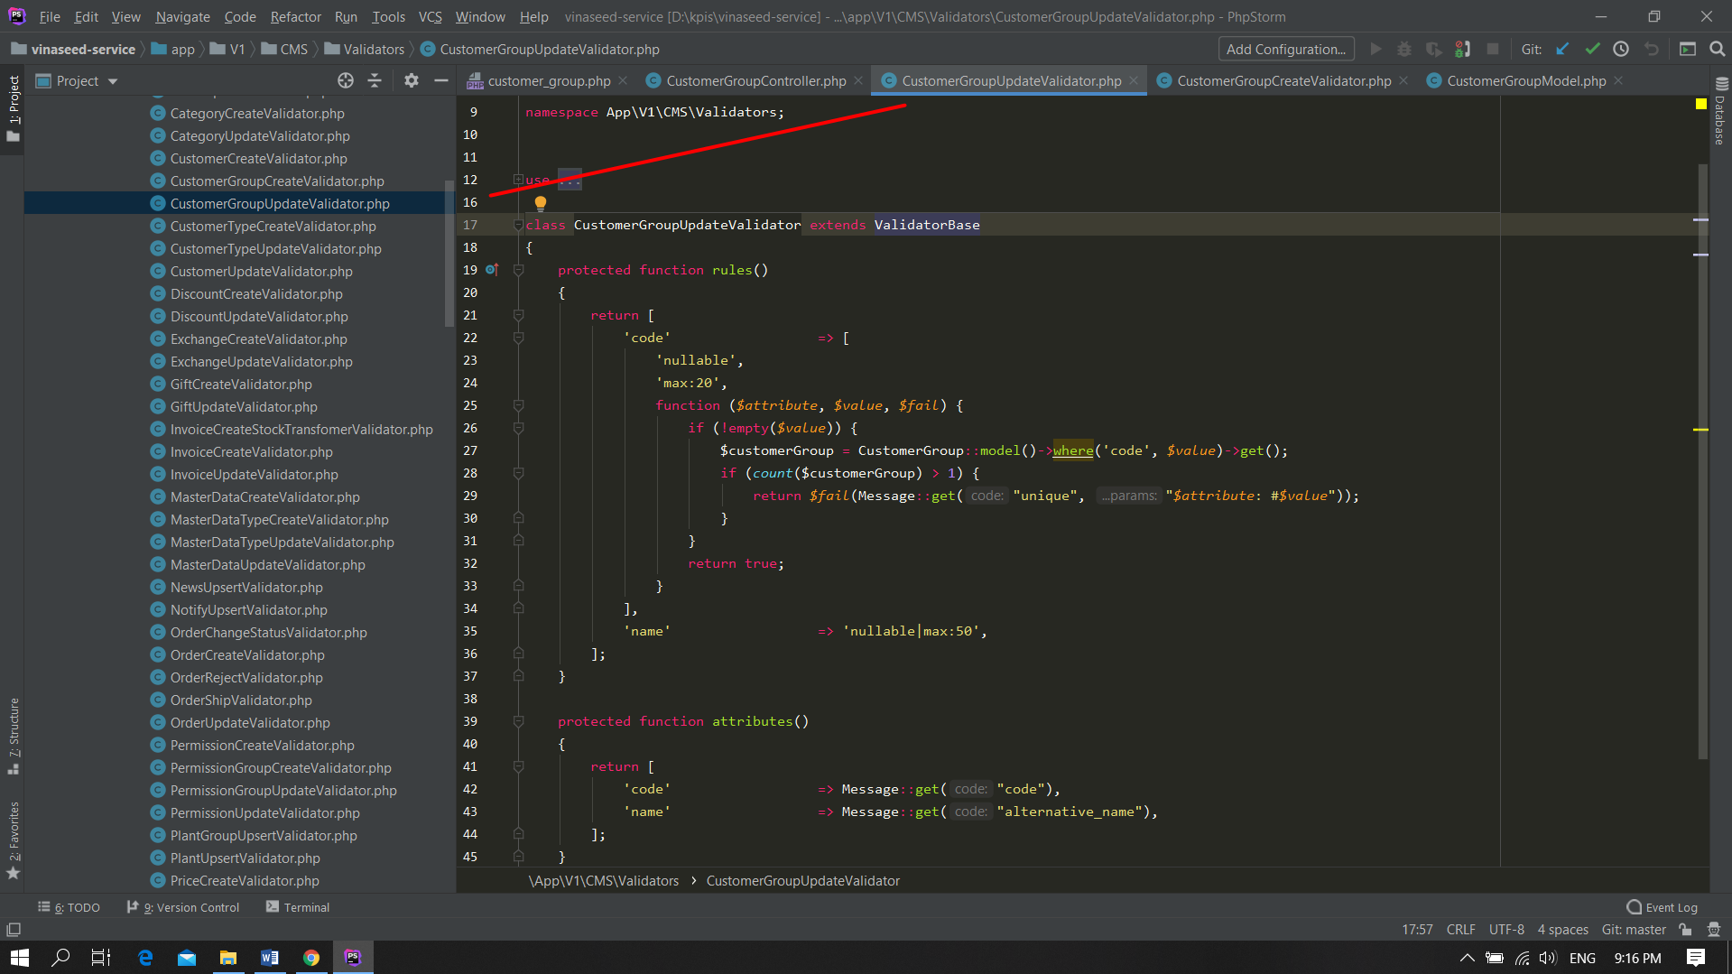

**Hình :**tạo  **CustomerGroupUpdateValidator.php.**

**Kết quả trước khi thực hiện update.**

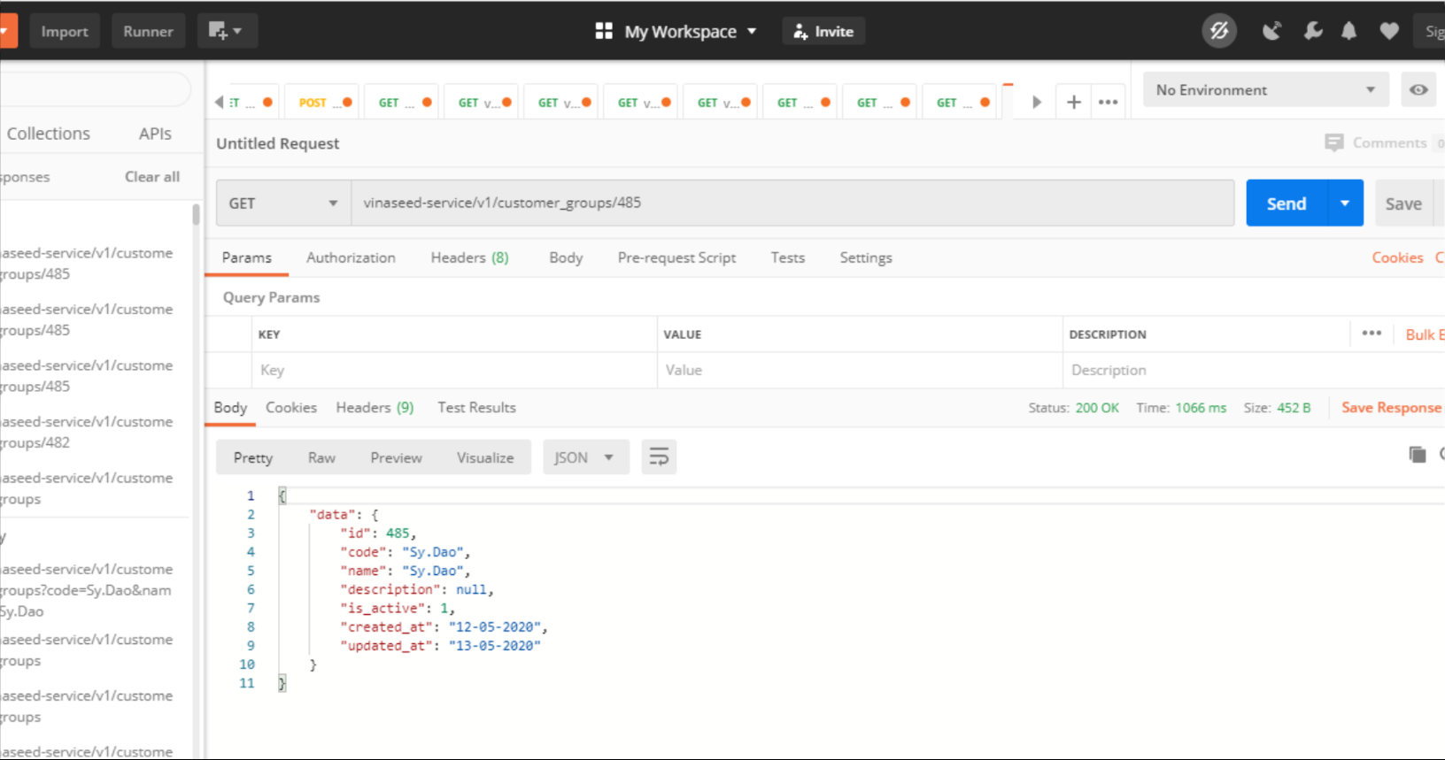

**Hình :** kết qủa trước khi thực hiện update.

**Sau khi chạy update.**

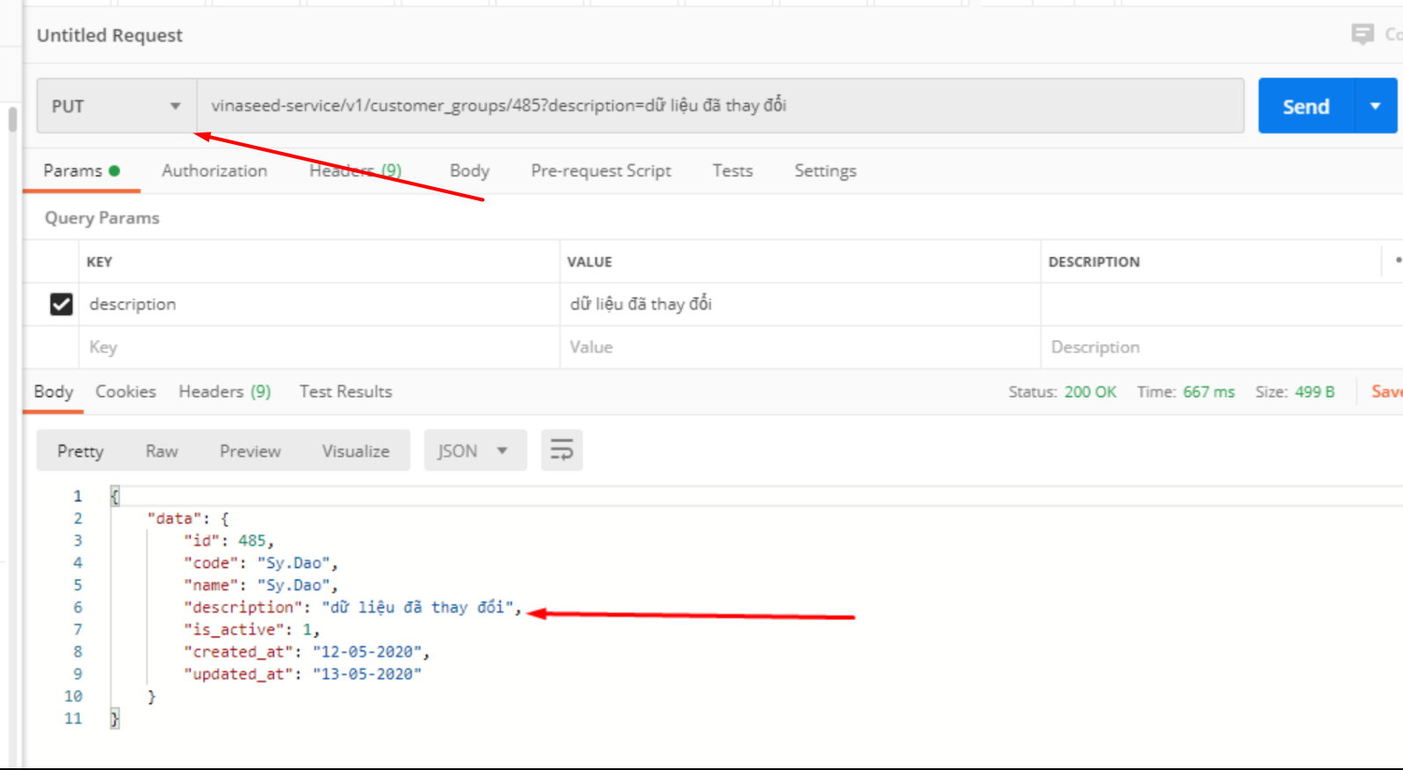

**Hình :** sau khi chạy code thì dữ liệu đã được thay đổi.

* + 1. **Tham gia thực tế ( dự án update giao diện đơn giản).**

**CHƯƠNG 3: KẾT LUẬN, KIẾN NGHỊ QUÁ TRÌNH THỰC TẬP**

* 1. **Nhận xét .**

CÔNG TY TNHH KPIS với đội ngũ nhân viên nhiệt huyết và có tâm với nghề sẽ luôn là nơi đáng tin cậy đối với khách hàng. Nhân viên công ty luôn cố gắng nỗ lực để hoàn thiện bản thân và công ty, để đảm bảo được những sản phẩm tới tay khách hàng là những sảm phẩm tốt nhất về mọi mặt. Công ty đang trên đã phát triển và hứa hẹn sẽ gặt hái được nhiều thành công trong lĩnh vực CNTT.

* 1. **Tự đánh giá quá trình thực tập.**
* **Sinh viên 1: Nguyễn Diên Sỹ Đạo.**

Trong quá trình thực tập tại KPIS em đã học được rất nhiều điều bổ ích từ quý anh chị trong công ty. Những kiến thức cũng như tinh thần làm việc và hơn thế nữa là những kinh nghiệm quý báu mà các anh chị đã truyền lại. Đây sẽ là hành trang giá trị cho em trên con đường học tập cũng như làm việc sau này. Các anh trong công ty rất tận tình chỉ bảo và hỗ trợ em hoàn thành tốt kỳ thực tập.

Trong thời gian thực tập tại đơn vị thực tập e đã áp dụng được một số kiến thức cơ bản được học trên trường và thực sự thấy nó rất có ích. Nó giúp em có được nền tảng để có thể học được những thứ nâng cao hơn trong quá trình thực tâp. Và với tinh thần trách nhiệm và tính kỷ luật e được rèn luyện tại trường đã giúp e rất nhiều trong thời gian tại đơn vị, tạo cho e được tinh thần làm việc có trách nhiệm cùng với việc nghiêm chỉnh chấp hành tốt nội quy tại đơn vị.

* **Sinh viên 2 :Phạm Công Huy.**
  1. **Kết luận.**

CÔNG TY TNHH KPIS với mục tiêu trở thành một Tổ chức tư vấn, phát triển và triển khai giải pháp công nghệ thông tin có uy tín quốc tế và có vị thế xứng đáng trong sự nghiệp tin học hóa quản lý doanh nghiệp của Việt Nam.

Luôn lắng nghe những nhu cầu của khách hàng nhằm cung cấp các giải pháp phần mềm sáng tạo, chất lượng cao nhất và liên tục đáp ứng nhu cầu kinh doanh đặc thù của từng doanh nghiệp.

Xây dựng một công ty có lợi nhuận trong ngắn hạn và dài hạn, không ngừng nâng cao chất lượng sản phẩm và dịch của cũng đầu như đầu tư vào đội ngũ nhân viên của KPIS.

Cung cấp một môi trường làm việc tại KPIS mà nơi đó khuyến khích tính chuyên nghiệp, chính trực, sự sáng tạo và phát triển cá nhân.

Sau khi kết thúc kỳ thực tập tại công ty chúng em đã học được tinh thần tự giác và có trách nhiệm trong công việc. Kỹ năng làm việc nhóm và nâng cao khả năng giao tiếp, khả năng gắn kết giữa những cá nhân thành một tập thể thống nhất để cùng nhau hoàn thành công việc được giao một cách chuyên nghiệp và hiệu quả.

Cuối cùng chúng em xin được cảm ơn nhà trường và đơn vị thực tập đã tạo điều kiện tốt nhất cho chúng em được học hỏi, rèn luyện và trau dồi mọi kỹ năng để làm hành trang sau này trên con đường tương lai.